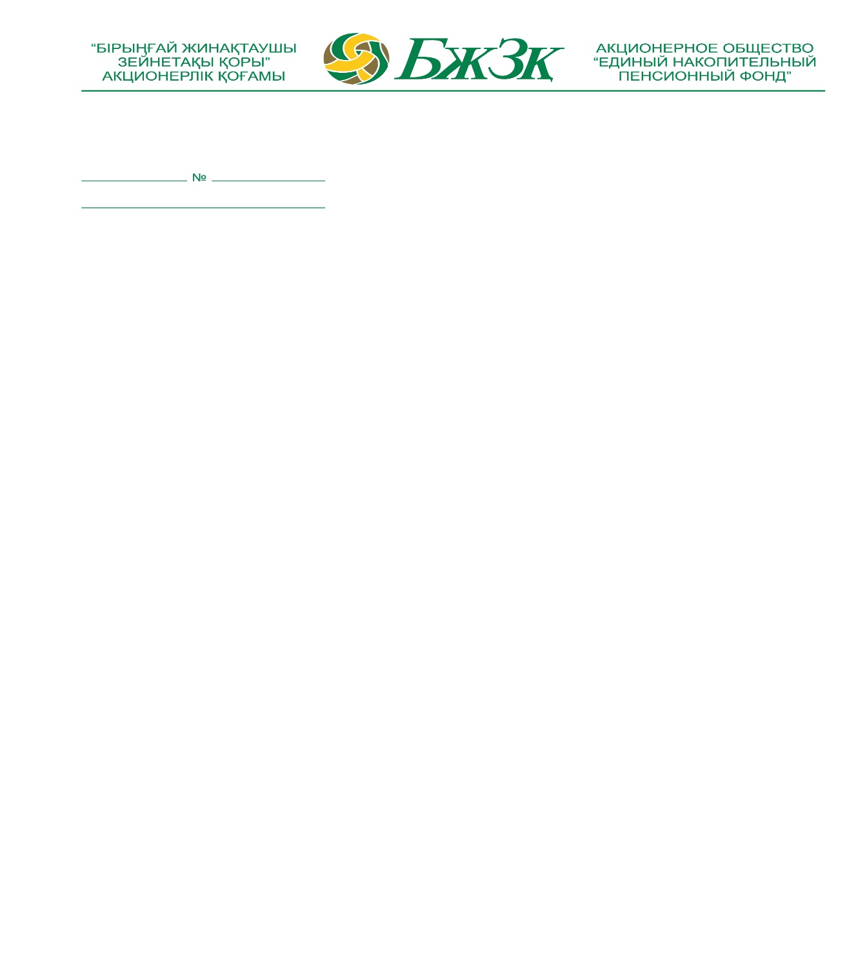
Шығыс нөмірі:09-04/6048
23.10.2024 ж

«REAL SOFT» (РИАЛ СОФТ)» ЖШС
БСН 001040002800

Осы арқылы «Бірыңғай жинақтаушы зейнетақы қоры» акционерлік қоғамы (бұдан әрі – Тапсырыс беруші) Басқарушы директордың 23.10.2024 жылғы №578 бұйрығы негізінде, Қағиданың 158-тармағының 10) және 15) тармақшаларын басшылыққа ала отырып, Сізді шартты тікелей жасау тәсілімен 2024 жылға «БЖЗҚ» АҚ үшін бағдарламалық қамтамасыз етуді орнату/баптау бойынша (ЭҚА бағдарламалық қамтамасыз етуді орнату/баптау) қызметтерді қайта электрондық сатып алуға қатысуға шақырады.
Сатып алуды ұйымдастырушы – A25C9X9, Алматы қаласы, Медеу ауданы, «Самал-2» ықшамауданы, №97 үй, №13 тұрғын емес үй-жайы, тел.: +7 (727) 3561060 (ішкі 5213) мекенжайы бойынша орналасқан Тапсырыс берушінің Сатып алу департаменті.
Техникалық ерекшелікке сәйкес 2024 жылға «БЖЗҚ» АҚ үшін бағдарламалық қамтамасыз етуді орнату/баптау бойынша (ЭҚА бағдарламалық қамтамасыз етуді орнату/баптау) қызметтерді (бұдан әрі - Қызметтер) қайта электрондық сатып алудың мәні болып табылады.
Қызметтерді көрсету мерзімі және орны: Шарт талаптарына сәйкес.
2024 жылға сатып алу жоспарына сәйкес Қызметтерді сатып алуға бөлінген сома ҚҚС есебінсіз 2 000 000,00 (екі миллион) теңге 00 тиыннан теңгеден құрайды.
Бұл ретте, Сіз мәлімдеген сома ҚҚС есебінсіз Тапсырыс беруші өткізген осы сатып алу бойынша бағаларды талдау шеңберінде ұсынылған Сіздің баға ұсынысыңызда көрсетілген сомадан, атап айтқанда 2 000 000,00 (екі миллион) теңге 00 тиыннан аспауы тиіс екендігін хабарлаймыз.
Төлем тәртібі: Шарт талаптарына сәйкес.
Қағиданың 161-тармағын басшылыққа ала отырып, Қызметтерді электрондық сатып алу рәсімін ресімдеу үшін Сізден қайта электрондық сатып алуға қатысуға шақырту алған күннен бастап 5 (бес) жұмыс күннен кеш емес мерзімде сатып алу порталы арқылы төменде санамаланған құжаттарды жолдауды сұраймыз:
1) сатып алу порталы арқылы келісім;
2) сатып алу порталының нысаны бойынша баға ұсынысы;
3) сатып алынатын қызметтердің техникалық ерекшелігі;
4) егер Қазақстан Республикасының рұқсаттар және хабарламалар туралы заңнамасына сәйкес қызметтер көрсету (жұмыстарды орындау) шеңберінде қызметті жүзеге асыру үшін оның болуы талап етілсе (мемлекеттік органдардың ақпараттық жүйелерінде мәліметтер болмаған жағдайда), Қазақстан Республикасының рұқсаттар және хабарламалар туралы заңнамасына сәйкес алынған (жіберілген) рұқсаттардың (хабарламалардың) электрондық көшірмелері;
5) әлеуетті жеткізушінің атынан сенімхатсыз әрекет етуге құқылы басшыны қоспағанда, сатып алуға қатысуға келісімге қол қойған тұлғаға берілетін сенімхат.
Барлық қызықтыратын сұрақтар бойынша Сіз Тапсырыс берушінің Сатып алу департаментінің Сатып алуды ұйымдастыру басқармасына мына телефон арқылы жүгіне аласыз: +7 (727) 3561060 (ішкі 5213).

Қосымшалары:
- Шарт жобасы – 13 парақ;
- техникалық ерекшелік – 2 парақ.

Басқарушы директор А.Мухатов

Орындаушы Сайбулатова Ж.Н.
тел.+7(727)3561060 (ішкі 5213)
zakup@enpf.kz

Қазақстан Республикасының Ұлттық Банкі Басқармасының 27.08.2018 жылғы № 192 қаулысымен бекітілген Қазақстан Республикасы Ұлттық Банкінің, оның ведомстволарының, оның құрылымына кіретін ұйымдардың және дауыс беретін акцияларының (жарғылық капиталға қатысу үлестерінің) елу және одан да көп пайызы Қазақстан Республикасының Ұлттық Банкіне тиесілі немесе оның сенімгерлік басқаруындағы заңды тұлғалардың және олармен үлестес заңды тұлғалардың тауарларды, жұмыстар мен көрсетілетін қызметтерді сатып алу қағидасы - Қағиданың 158-тармағының 10) тармақшасы – тікелей шарт жасау тәсілі жылдық көлемі құндық мәнде 5 000 000 (бес миллион) теңгеден аспайтын тауарлар, жұмыстар, қызметтер сатып алу кезінде қолданылады. - Қағиданың 158-тармағының 15) тармақшасы – тікелей шарт жасау тәсілі тауарларды, жұмыстарды, қызметтерді, егер қандай да бір жеткізушіден тауарларды, жұмыстарды, көрсетілетін қызметтерді сатып алған тапсырыс беруші қолданыстағы тауарлармен, жабдықтармен, технологиялармен, жұмыстармен біріздендіру, толықтыру, стандарттау немесе үйлесімділігін қамтамасыз ету үшін сол жеткізушіден басқа да сатып алулар жасау қажет болса. немесе қызметтер.

